ファイル

○○.MSH（ファイル名：任意）

↓

2Dyouso.dat（ファイル名：固定）

↓

result.d（ファイル名：固定）

↓

result.dat（ファイル名：前と同じ）

↓

result.rts（ファイル名：前と同じ）

※１　注意点は以下の4つ．

　　　① 同一座標はなし

　　　② 座標値に負の値はなし

　　　③ 節点および要素の整列

　　　④ 要素を構成する節点の順番は反時計回り

**補足**　最初にいただいたメッシュデータを用いてRPFEM解析を実行するには，上記の②③④を修正する必要がありました．そこで，プログラム内に修正できる機能を追加しましたが，その機能（アルゴリズム）は同一座標があると正しく回りません．上記の②③④を，メッシュを作成するとき（MESH2）に設定できるのであれば，同一座標でも問題ありません．

使用ソフト

MESH2（地盤ソフト工房）

**fem change_RPFEM.py**

RPFEM（剛塑性有限要素法解析）

**analysis output_RPFEM.py**

TXTtoRTS.exe

TimPost（フリーソフト）

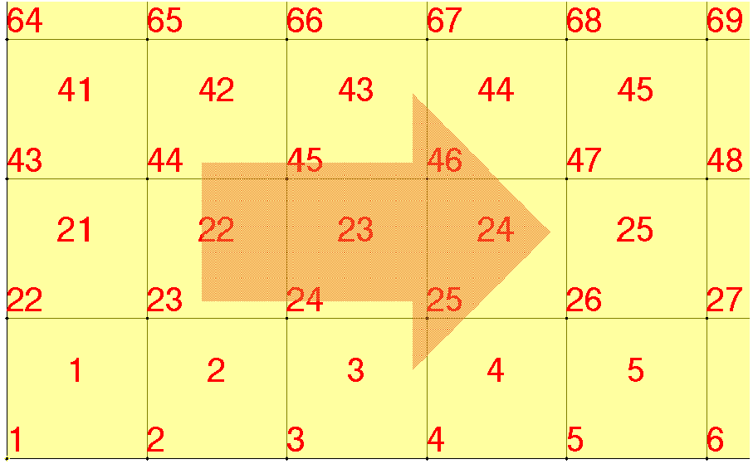

※１注意点④

※１注意点③

備考

メッシュ作成ソフト（注意点あり，以下※１）

**新規変換プログラム**

既存

**新規変換プログラム**

NKC既存変換プログラム

描写ソフト

